Memoria Proyecto TIC. *David Díez Muñiz 2ºB Bach.*

*Juan Miguel Nieto 2ºB Bach.*

* **Tienda informática OrdenaTIC**

Hemos creado un programa que permitiría el funcionamiento y el registro de un pequeño negocio informático, con la creación de un catálogo y listas de clientes según se necesiten.

Pasamos a la visualización del código.

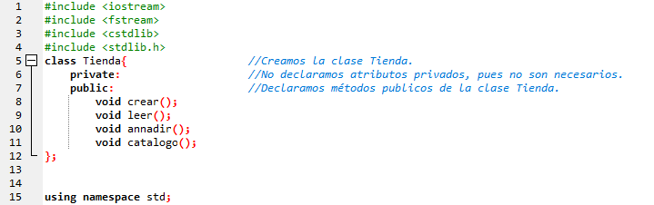

Esta es la parte inicial, donde creamos la clase **Tienda** que nos servirá para englobar el conjunto del programa y sus métodos.

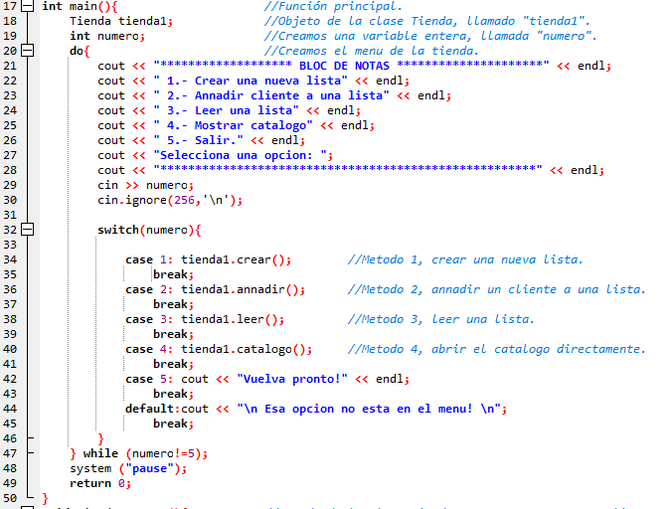

La anterior imagen muestra la función principal, que engloba los cuatro métodos creados con la clase **Tienda** y crea un objeto de la misma clase, llamado **“tienda1”.**

A continuación, pasamos a explicar los métodos ya mencionados.

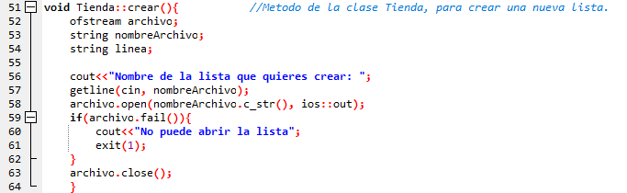

El primero es **“crear”,** que permite crear una nueva lista de nombres de clientes.

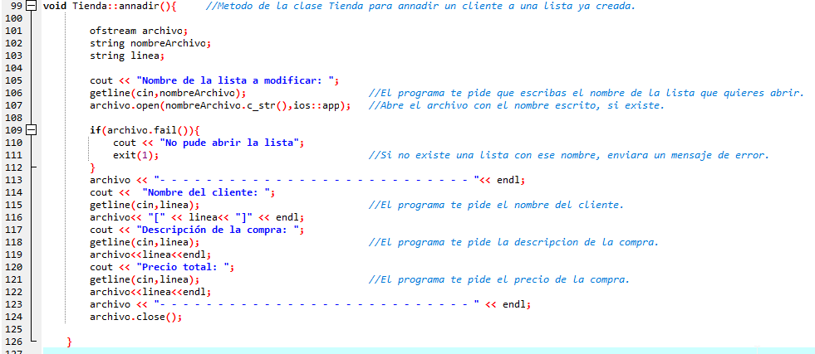

El segundo es **“annadir”**, que da la posibilidad de añadir nombres a una lista ya creada. No tiene límite, pues el programa va añadiendo un nombre bajo el anterior. Será necesario añadir el nombre, la descripción de su compra y el precio total de la misma para mantener un registro más completo.

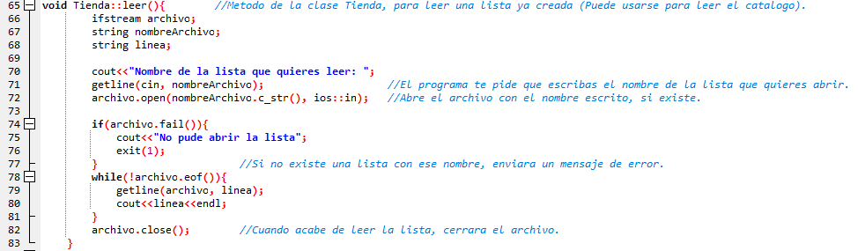

Con este otro método, **“leer”**, podemos seleccionar cualquiera de las listas ya creadas y visualizarlas dentro del mismo programa, sin necesidad de abrir los archivos desde fuera.

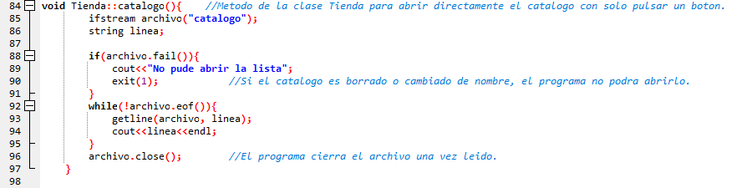

Por último, tenemos **“catalogo”**, que permite ver el catálogo dentro del programa sin necesidad de escribir el nombre del archivo, para una mayor facilidad.

A continuación, pasamos a visualizar el **funcionamiento del programa**.

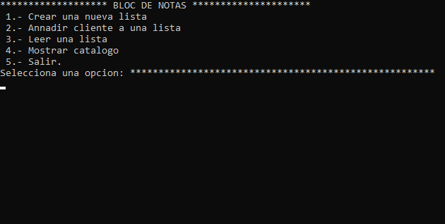

Esto es lo que encontramos al ejecutar el programa.

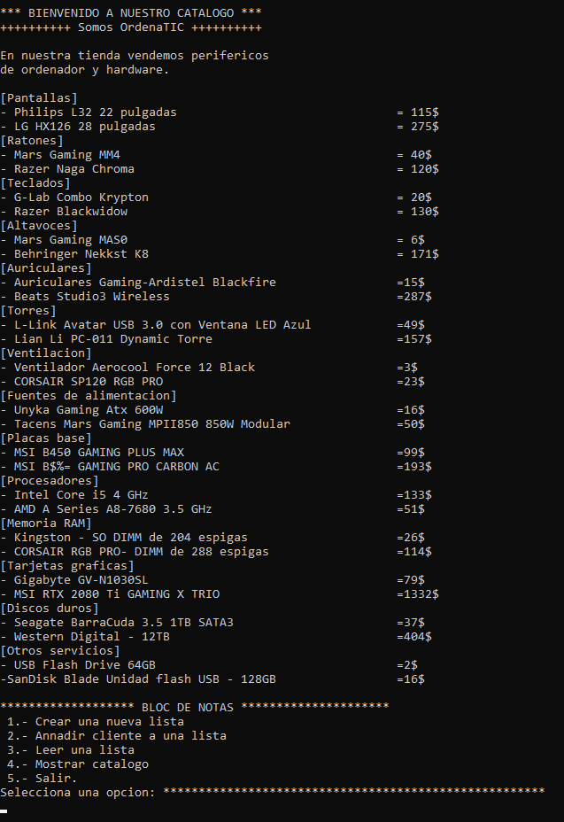

Esto es lo que aparece al seleccionar la cuarta opción, el **“catalogo”**.

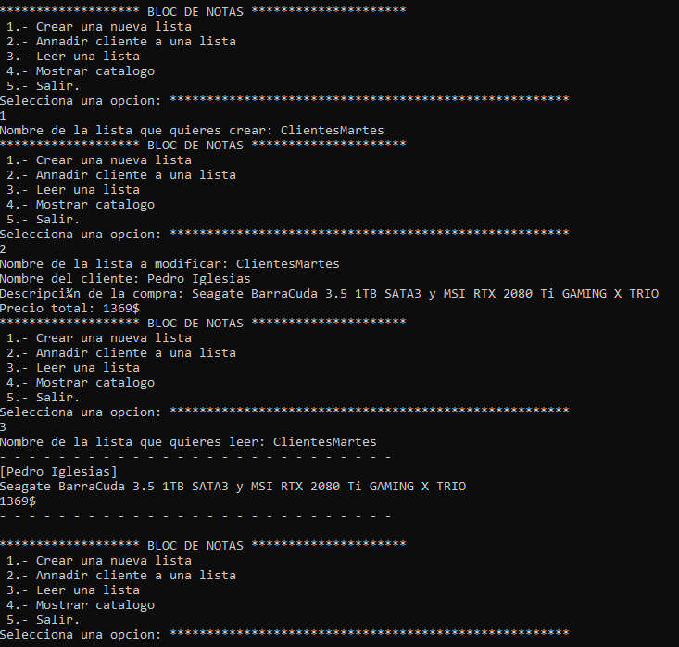

Esto es lo que podemos ver al seleccionar, sucesivamente, las opciones 1, 2 y 3.

Creamos una lista llamada **“ClientesMartes”**, añadimos un cliente a la misma y, por último, la abrimos.

Con esto concluiría el funcionamiento del programa y la visualización del código del mismo.